Municipalité de

Saint-Fabien

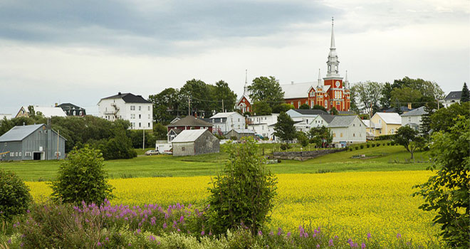

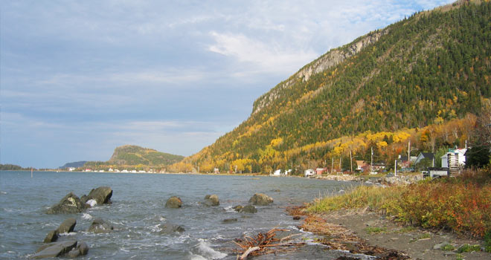

Règlement de dérogation mineure

Règlement no 473

QUÉBEC RÈGLEMENT NUMÉRO 473
MUNICIPALITÉ DE SAINT-FABIEN RÈGLEMENT DÉROGATION MINEURE

AVIS DE MOTION : 7 AVRIL 2014

ADOPTION : 2 JUIN 2014

ENTRÉE EN VIGUEUR : 2 JUIN 2014

Modifications incluses dans ce document
Numéro du règlement | Date d’entrée en vigueur
#492-16 | 6 septembre 2016
#525-R | 3 février 2020
#544 | 30 septembre 2021

PROVINCE DE QUÉBEC
MRC DE RIMOUSKI-NEIGETTE
MUNICIPALITÉ DE SAINT-FABIEN

RÈGLEMENT N° 473
CONCERNANT LES DÉROGATIONS MINEURES

ATTENDU QU’ en vertu des articles 145.1 à 145.8 de la Loi sur l’aménagement et l’urbanisme (L.R.Q., c.a-19.1), le Conseil d’une municipalité, où un comité consultatif d’urbanisme a été formé, peut adopter un règlement sur les dérogations mineures aux dispositions des règlements de zonage et de lotissement autres que celles qui sont relatives à l’usage et à la densité d’occupation du sol;

ATTENDU QU’ un comité consultatif d’urbanisme a été constitué le 7 mai 2001 par le règlement numéro 352, conformément aux articles 146, 147 et 148 de la Loi sur l’aménagement et l’urbanisme (L.R.Q., c.a-19.1);

EN CONSÉQUENCE, il est proposé par madame Suzanne Tremblay
appuyé par madame Dolorès Bouchard
et résolu à l’unanimité qu’un projet de règlement soit adopté, et qu’il soit décrété par ce règlement, ce qui suit :

Article 1 Titre

Le présent règlement porte le titre de «projet de Règlement concernant les dérogations mineures»

Article 2 Préambule
Le préambule du présent règlement en fait partie intégrante.
Article 3 Zone où une dérogation mineure peut être accordée
Une dérogation mineure peut être accordée dans toutes les zones prévues par le règlement de zonage, à l’exception des zones identifiées au plan de zonage comme étant des zones à risque de glissement de terrain, des zones à risque d’inondation et des zones à risque d’érosion.

Article 4 Les dispositions pouvant faire l’objet d’une dérogation mineure

Toutes les dispositions des règlements de zonage et de lotissement peuvent faire l’objet d’une dérogation mineure, à l’exception de celles énumérées ci-après :

- Les dispositions du règlement de zonage suivantes :
  - Les usages;
  - Nombre de logements par bâtiment principal;
  - Nombre de bâtiments principaux par terrain;
  - Dimension et superficie minimum pour un bâtiment principal;
  - Les dispositions relatives à l’architecture et l’apparence extérieure des constructions;
  - Les dispositions relatives aux bâtiments temporaires;
  - Les dispositions relatives aux zones à risques d’érosion et à pentes fortes;
  - Les dispositions relatives à la protection des rives, du littoral, des plaines inondables et des milieux humides;

- Les dispositions du règlement de lotissement suivantes :
  - Les pentes, emprises, intersections, distances entre les intersections de rues;
  - Les triangles de visibilité;
  - Les rues en cul-de-sac;
  - Les servitudes et droits de passage;
  - Les dispositions relatives aux lignes latérales de terrain;
  - Les terrains destinés à des fins d’utilité publique;
  - Les privilèges au lotissement.
Règlement de modification #492-16, article 2, 2016-08-01
Règlement de modification #525-R, article 2, 2020-02-03
Règlement de modification #544, article 2, 2021-09-30

Article 5 TRANSMISSION DE LA DEMANDE
Le requérant doit transmettre sa demande à l’inspecteur en bâtiment en se servant du formulaire « Demande de dérogation mineure » joint au présent règlement.

Article 6 FRAIS
Le requérant doit joindre à sa demande le paiement des frais d’étude de la demande qui sont fixés à cinq cents dollars (500 $). Ceux-ci ne sont pas remboursables peu importe la décision qui sera rendue.

Règlement de modification #492-16, article 3, 2016-08-01
Règlement de modification #544, article 3, 2021-09-30

Article 7 TRANSMISSION DE LA DEMANDE AU COMITÉ CONSULTATIF D’URBANISME

L’inspecteur en bâtiment transmet la demande au comité consultatif d’urbanisme. Lorsque la demande a déjà fait l’objet d’une demande de permis ou de certificat, les documents relatifs à cette dernière doivent être également transmis au comité consultatif d’urbanisme.

Article 8 ÉTUDE DE LA DEMANDE PAR LE COMITÉ CONSULTATIF D’URBANISME

Le comité consultatif d’urbanisme étude la demande et peut demander à l’inspecteur en bâtiment ou au requérant des renseignements additionnels afin de compléter l’étude. Il peut également visiter l’immeuble faisant l’objet de la demande de dérogation mineure.

Article 9 AVIS DU COMITÉ CONSULTATIF D’URBANISME
Le comité consultatif d’urbanisme formule par écrit son avis en tenant compte des critères prescrits aux articles 145.1, 145.2, 145.4, 145.8 de la Loi sur l’Aménagement et l’Urbanisme (L.R.Q.,c.a-19.1); cet avis est transmis au conseil municipal.

Article 10 DATE DE LA SÉANCE
Le secrétaire-trésorier, de concert avec le conseil municipal, fixe la date de la séance du conseil où la demande de dérogation mineure sera discutée et, au moins quinze (15) jours avant la tenue de cette séance, fait publier un avis conformément aux dispositions des articles 445 et suivants du Code municipal; le contenu de cet avis doit être conforme aux dispositions de l’article 145.6 de la Loi sur l’Aménagement et l’Urbanisme (L.R.Q.,c.a-19.1).

Article 11 FRAIS DE PUBLICATION
Les frais de publications sont à la charge du demandeur.

Article 12 DÉCISION DU CONSEIL
Le conseil municipal rend sa décision par résolution dont copie doit être transmise par le secrétaire-trésorier à la personne qui a demandé la dérogation mineure.

Article 13 REGISTRE DES DÉROGATIONS MINEURES
La demande de dérogation mineure et la résolution du conseil municipal sont inscrites dans le registre constitué à cette fin.

Article 14 ABROGATION
Le présent règlement abroge le Règlement modifiant le règlement No 443 concernant les dérogations mineures.

Article 15 ENTRÉE EN VIGUEUR
Le présent règlement rentrera en vigueur selon les dispositions de la Loi.

Adopté À SAINT-FABIEN par LA résolution NO 201406-0__
ce 2^{ième} jour du mois de juin 2014.

Marnie Perreault, Yves Galbrand,
Maire Directeur général et secrétaire-trésorier

